附件1
2024年哈尔滨理工大学学生羽毛球锦标赛竞赛规程

一、比赛宗旨：
为了活跃大学生的文体生活，强健在校学生的体魄，展现当代大学生的精神风貌，加强信息沟通，增强友谊和凝聚力。
二、主办单位：哈尔滨理工大学 体育教学部
三、承办单位：哈尔滨理工大学 材化学院学生会
四、竞赛时间：2024年11月9日-11月10日
五、竞赛地点：哈尔滨理工大学体育活动中心 训练馆
六、比赛项目：
1、团体比赛：混合团体
2、单项项目：男子单打；女子单打;男子双打；女子双打；混合双打
3、趣味项目：定点掷球；四点移动跑位；正、反手颠球
八、报名办法：
（一）混合团体：每个学院限报名5名男选手，5名女选手。（不可以兼项）。
（二）单项比赛：每项每个学院限报名3名或3对选手。（每名参赛队员仅可报一项）。
（三）趣味项目：每项每个学院可以报名5名男选手，5名女选手。（每名参赛队员仅可报一项）。
（四）参加团体、单项比赛和参加趣味项目队员可重复报名，不算兼项。
(五）报名单请各学院2024年11月1日20:00前将报名单发送至赛事微信群（群码另发）
（六）领队会时间：2024年10月23日12:30西区体育馆三楼。

九、竞赛办法
（一）本次比赛中正赛项目在决赛前的每场比赛均为三局两胜制。每局比赛为11分制，先得到第11分者获胜。除计分制之外，比赛均使用国际羽联最新竞赛规则，并以中国羽毛球协会审定通过的《羽毛球竞赛规则》为准。
（二）本届比赛正赛项目采用淘汰赛制；八强产生后以附加赛产生名次。
（三）吞提和单项决赛则采用15分制；先到15分者获胜。
（四）趣味项目按照各项趣味比赛具体规则内容进行。
（五）比赛开始10分钟后未到者视为弃权。
（六）比赛项目的开赛顺序：根据参赛具体报名人员人数另行通知。
（七）趣味羽毛球掷远（2次）：在指定端线进行原地将球投掷至有效区（由两侧端线、中心线及一侧双打边线组成的整个场地的1/2区域）掷球，按照掷远长度计算名次，如遇长度相同者，再进行比赛，直至决出比赛出结果。
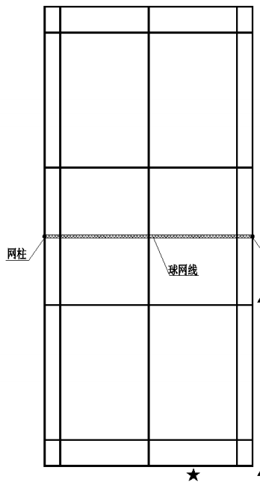
出现以下情况则掷球为无效球：球掷到测试区有效区外；掷球过程中有助跑或者起跳动作；掷球过程中身体任何部位接触有效区边线；掷球过程中破坏球的原有形状及重量的行为。
- 趣味四点移动跑位：双打前、后发球线，单打左、右边线4个交叉点，每点放3个球，在场地中心启动，按照顺时针方向，跑动推球，重复3组。时间最短者获胜。如遇时间相同者，在进行比赛，直至决出比赛出结果。
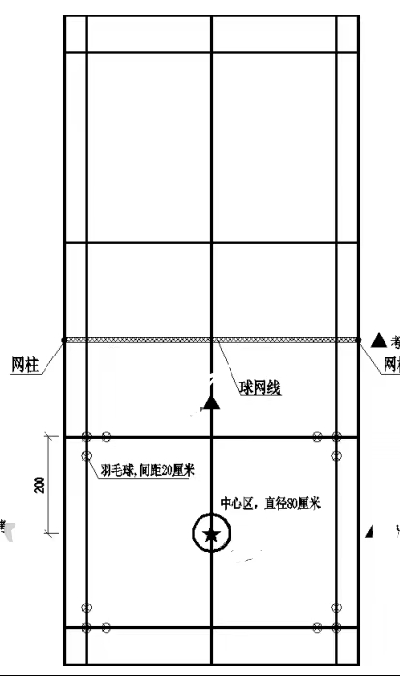
1、参赛者面向球网双脚站立在中心区内。 首先向右前方移动，用手推倒放置在右 侧单打边线与前发球线交点处的羽毛球（一次只允许推倒一个球， 以下均同样要求），然后面向球网回到中心区（至少一只脚踏入 中心区，以下均同样要求）。
2、采用正手上网步法向左前方移动，用持拍手推倒放置在左 侧单打边线与前发球线交点处的羽毛球，然后面向球网回到中心区。
3、采用后场反手击球的步法向左后方移动，用持拍手推倒放置在左侧单打边线与双打后发球线交点处的羽毛球，然后面向球网回到中心区。
4、采用后场正手击球的步法向右后方移动，用持拍手推倒放置在右侧单打边线与双打后发球线交点处的羽毛球，然后面向球网回到中心区。
按1至4的技术与路线重复 3 组，直至所有羽毛球依次全部推倒（最后一次不必回到中心区）。 在推倒最后一个羽毛球的瞬间比赛结束，计时停止。
注：
（1）参赛者移动过程中不得有 360 度的转体，回动中心区的过程中
必须面向球网，否则判为违例。参赛者在比赛过程中必须回到中心区，否则判为违例。每违例一次，测试成绩加 1 秒。
（2）推球必须由中间区向外侧推球。一次只能推倒一个球，一次推倒 2 个的比赛成绩加 1 秒，推倒 3 个的比赛成绩加 2 秒。未将球推倒的为无效球，参赛者需重新推倒该球。
（九）正、反手颠球（30秒）：正反手依次颠球，1/2场区，按照连续颠球最高数计算。数多者获胜，如遇比分相同者，再进行比赛，直至决出比赛出结果。有效区（由左右双打边线、球网下沿线和一侧端线组成的整个场地的1/2区域）
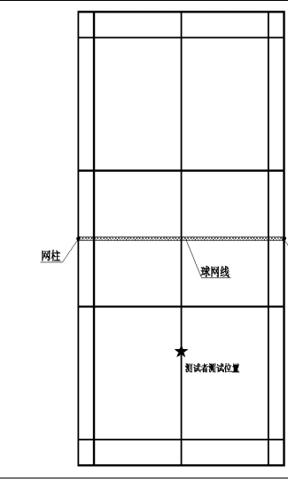
正手颠球后，再用反手颠球，按正、反、正、反的顺序进行颠球。中途掉球或者颠球顺序错误后重新颠球。限时30秒钟。球拍碰触球网或脚踩任何一条有效区边线，该次颠球为无效球。
十、奖励办法：
团体、单项和趣味比赛各录取前8名。
十一、其他
1、未尽事宜另行通知。
2、本章程最终解释权属赛事组委会。
3、比赛用球由组委会提供，球拍，运动服，球鞋由各运动员自备。
4、各学院体育部派领队于2024年10月23日12：30在西区体育馆三楼会议室开领队会，进行抽签等事宜。

